**S系列源表_SCPI编程手册**

**武汉普赛斯电子技术有限公司**

**声明：**本文件所有权和解释权归武汉普赛斯电子技术有限公司所有，未经武汉普赛斯电子技术有限公司书面许可，不得复制或向第三方公开。

修订历史记录

|  |  |  |  |  |
| --- | --- | --- | --- | --- |
| **版次** | **发布日期** | **AMD** | **修订者** | **说明** |
| v0.9.0 | 2019.10.10 | A | 彭鹏 | 内部初稿 |
| v0.9.1 | 2019.10.14 | A | 郑万佳,彭鹏 | 串口调试助手例子 |
| v0.9.2 | 2019.10.17 | AM | 郑万佳 | 2/4线和前后面板 |
| v0.9.3 | 2019.12.20 | M | 郑万佳 | 修改图片、及相关命令 |
| v0.9.4 | 2020.04.22 | M | 郑万佳 | 修改错误截图 |
| V0.9.6 | 2020.05.18 | A | 郑万佳,熊财允 | 添加trig和扫描指令 |
| V0.9.7 | 2020.05.23 | A | 熊财允,彭鹏 | 添加IDN指令 |
| V0.9.8 | 2020.07.10 | A | 熊财允 | 修改指令 |
| V0.9.9 | 2020.08.14 | A | 熊财允 | 添加trig输入指令和说明以及补充示例 |
| V1.0.0 | 2020.08.31 | A | 熊财允 | 添加NPLC和OUTP?指令 |
| V1.0.1 | 2020.09.4 | A | 熊财允 | 修改波特率，文档格式，增加新指令，更新所有图片演示内容 |
| V1.0.2 | 2020.09.16 | M | 郑万佳 | 修改NPLC设置指令 |

（A-添加，M-修改，D-删除）

目录

需求背景 5

1.1 源表接口图 5

2. SCPI帧格式 6

2.1 设备标识 6

2.2 源选择 6

2.3 源量程 6

2.4 源值 6

2.5 限量程 6

2.6 限值 6

2.7 2/4线切换 7

2.8 前后面板切换 7

2.9 输出控制 7

2.10 数据读取 7

2.11 设置触发线 7

2.12 设置设备模式 7

2.13 设置设备TRIG输入开关 7

2.14 设置扫描模式 8

2.15 设置扫描起点值 8

2.16 设置扫描终点值 8

2.17 设置扫描点数 8

2.18 自定义扫描参数 8

2.19 追加设置自定义扫描参数 8

2.20 超限停止开关设置 9

2.21 NPLC设置 9

2.22 输出状态查询 9

2.23 清除错误缓存 9

2.24 获取错误代码 9

2.25 获取源类型 9

2.26 进入测量模式 9

3. 串口(网口)调试助手演示步骤 11

3.1 串口连接 11

3.2 网口连接 11

3.3 获取设备标识 12

3.4 源选择 12

3.5 源量程 13

3.6 源值 13

3.7 限量程 14

3.8 限值 14

3.9 2/4线切换 15

3.10 前后面板切换 16

3.11 输出控制 17

3.12 数据读取 18

3.13 设置触发线 18

3.14 设置设备模式 19

3.15 设置trig输入 20

3.16 设置扫描模式 20

3.17 设置扫描起点值 22

3.18 设置扫描终点值 23

3.19 设置扫描点数 24

3.20 自定义扫描参数 24

3.21 NPLC 设置 25

3.22 输出状态查询 26

3.23 清除错误缓存 26

3.24 获取错误代码 26

3.25 获取源类型 27

3.26 进入测量模式 27

4. 附录 29

需求背景

为指导S系列源表产品SCPI编程，特制定本文档。

* 1. 源表接口图

源表接口图如图1：



图1源表接口图

如图1，当前S系列源表产品已实现网口和串口，计划实现GPIB通信口。其中，串口波特率:115200；网络使用TCP连接，IP(默认):192.168.12.254，端口:5025。串口波特率和网络端口不支持更改，IP可以在触摸屏的设置界面中更改。

1. SCPI帧格式

S系列源表采用SCPI兼容格式，在扫描模式中，设置扫描模式指令与开启输出两者指令间隔须大于380ms以确保仪器的UI界面能正确的绘制出图像，其他指令间无须加延时，<space>表示空格，%1,%2分别表示第几个参数，所有SCPI指令必须以”\n”结尾，详细格式定义如下：

* 1. 设备标识

命令格式: *IDN？

输出格式为:WuhanPrecise Instrument,Sx00,XXXX

输出信息包括:公司名，设备名，固件版本。

* 1. 源选择

命令格式: :SOUR:FUNC<space>%1

%1 可以为 VOLT 或 CURR。

VOLT表示电压源；

CURR 表示电流源。

* 1. 源量程

命令格式: :SOUR:%1:RANG<space>%2

%1 可以为 VOLT 或 CURR。

VOLT表示电压源；

CURR 表示电流源；

%2 可以为有效数字,例如:0,0.1,1.3,1E+0，电压单位V，电流单位A

* 1. 源值

命令格式: :SOUR:%1:LEV<space>%2

%1 可以为 VOLT 或 CURR。

VOLT表示电压源；

CURR 表示电流源；

%2 可以为有效数字,例如:0,0.1,1.3,1E+0，电压单位V，电流单位A

* 1. 限量程

命令格式: :SENS:%1:RANG<space>%2

%1 可以为 VOLT 或 CURR。

VOLT表示电压源；

CURR 表示电流源；

%2 可以为有效数字,例如:0,0.1,1.3,1E+0，电压单位V，电流单位A

* 1. 限值

命令格式: :SOUR:%1:%2<space>%3

%1 可以为 VOLT 或 CURR。

VOLT表示电压源；

CURR 表示电流源；

%2 可以为 VLIM或 ILIM。

VLIM 表示电流源时限制电压；

ILIM 表示电压源时限制电流；

%3 可以为有效数字,例如:0,0.1,1.3,1E+0，电压单位V，电流单位A

* 1. 2/4线切换

命令格式: :SYST:RSEN<space>ON 切换为4线模式

命令格式: :SYST:RSEN<space>OFF切换为2线模式

* 1. 前后面板切换

命令格式： :ROUT:TERM<space>FRON 切换为前面板输出模式

命令格式： :ROUT:TERM<space>REAR 切换为后面板输出模式

* 1. 输出控制

命令格式: :OUTP<space>%1

%1 可以为 ON 或 OFF。

ON表示启动输出

OFF表示关闭输出

输出启动后，需延迟至少100ms，等待数据稳定后再发送READ?帧读取数据。

* 1. 数据读取

命令格式: :READ?

输出格式为:

%1,<space>%2

%1表示当前电压测量值,%2表示当前电流测量值。格式为有效数字，例如: 0,0.1,1.3,1E+0，电压单位V，电流单位A。READ?命令等待时间需大于5ms。

* 1. 设置触发线

命令格式：:TRIG:ILIN<space>%1

%1可以为 1 或 2

1表示设置trig line1为input口，line2 为output口

2表示设置trig line1为output口，line2 为input口

* 1. 设置设备模式

命令格式：:TRIG:DIR<space>%1

%1可以为：SOUR或 ACC

SOUR表示设置机器为主设备

ACC表示设置机器为从设备

* 1. 设置设备TRIG输入开关

命令格式：:TRIG:INP<space>%1

%1可以为：ON或 OFF

ON表示设备trig输入开

OFF表示设备trig输入关

* 1. 设置扫描模式

命令格式：:SOUR:%1:MODE<space>%2

%1可以为：VOLT或CURR

VOLT表示为扫描电压模式

CURR表示为扫描电流模式

%2可以为：SWE或LIST或FIXED

SWE：表示电压或电流扫描模式

LIST：表示电压或电流列表扫描模式

FIXED：表示固定源模式(暂未实现)

* 1. 设置扫描起点值

命令格式：:SOUR:%1:STAR<space>%2

%1可以为 VOLT或CURR

VOLT表示设置电压起点值

CURR表示设置电流起点值

%2可以为有效数字，例如:0,0.1,1.3,1E+0，电压单位V，电流单位A

* 1. 设置扫描终点值

命令格式：:SOUR:%1:STOP<space>%2

%1可以为 VOLT或CURR

VOLT表示设置电压终点值

CURR表示设置电流终点值

%2可以为有效数字，例如:0,0.1,1.3,1E+0，电压单位V，电流单位A

* 1. 设置扫描点数

命令格式：:SOUR:SWE:POIN<space>%1

%1可以为整型有效数字，例如：10, 50, 100, 200。

* 1. 自定义扫描参数

命令格式：:SOUR:LIST:%1 <space>%2,%3,%4,%5…

%1可以为VOLT或者CURR

%2,%3,%4,%5…可以为有效数字，例如1,+0.1,-0.2,2，电压单位V，电流单位A。（注：单次发送点个数不超过50）

备注：该指令会清除原先设置的自定义扫描参数，并将当前参数设置，设置只针对当前扫描

* 1. 追加设置自定义扫描参数

命令格式：:SOUR:LIST:%1:APP <space>%2,%3,%4,%5…

%1可以为VOLT或者CURR

%2,%3,%4,%5…可以为有效数字，例如1,+0.1,-0.2,2，电压单位V，电流单位A。（注：单次追加发送点个数不超过50）

备注：该指令不会会清除原先已经设置好的的自定义扫描参数，并将当前参数设置追加到之前设置的参数中，设置只针对当前扫描

* 1. 超限停止开关设置

命令格式：:SOUR:SWE:CAB<space>%1

%1为ON表示超限停止打开；OFF表示超限停止关闭

例：打开超限停止: :SOUR:SWE:CAB ON\n

* 1. NPLC设置

命令格式： :SENS:%1:NPLC<space>%2

%1为VOLT表示设置电压，CURR表示设置电流

%2为浮点数，取值范围为0.01~10，其中0.01为最小NPLC，10为最大NPLC,设备会根据用户输入值匹配最佳NPLC值

例如设置电压NPLC为最大值： :SENS:VOLT:NPLC 10\n

* 1. 输出状态查询

命令格式： :OUTP?

返回状态为：ON表示输出打开；OFF表示输出未打开

* 1. 清除错误缓存

命令格式：:SYST:CLE

说明：清除设备中SCPI错误代码缓存，该指令没有错误代码返回，错误代码也不会存储至设备缓存中，该指令执行后设备中错误代码缓存为空

例：目前设备缓存中错误代码为0,0，-1，-2,0，执行该指令后设备中错误代码缓存为空

* 1. 获取错误代码

命令格式： :SYST:ERR:CODE?

说明：获取设备中最早一次SCPI操作返回的错误代码，返回0表示操作成功，其他表示错误，该指令没有错误代码返回，即该指令执行后设备错误代码缓存只会返回最早一次的SCPI错误代码，然后清除缓存中返回的代码。

例：目前设备中缓存的错误代码为0，-1,0，执行该指令后，0错误代码将被返回，表示没有错误，设备缓存中剩余-1,0错误代码

* 1. 获取源类型

命令格式： :SOUR:FUNC?

说明：获取设备源类型，返回CURR表示设备为电流源，VOLT表示设备为电压源

* 1. 进入测量模式

命令格式：:MEAS:%1?

说明：设置设备进入测量模式，UI进入测量界面，%1可以为VOLT、CURR

%1为VOLT表示以电压源进入测量模式；%1为CURR表示以电流源进入测量模式；

例：以电压源进入测量模式： :MEAS:VOLT?

1. 串口(网口)调试助手演示步骤

参考第2节SCPI指令，首先介绍如何使用调试助手连接设备，然后以串口为例，逐条指令进行说明。

* 1. 串口连接

串口连接的方法如图3.1:

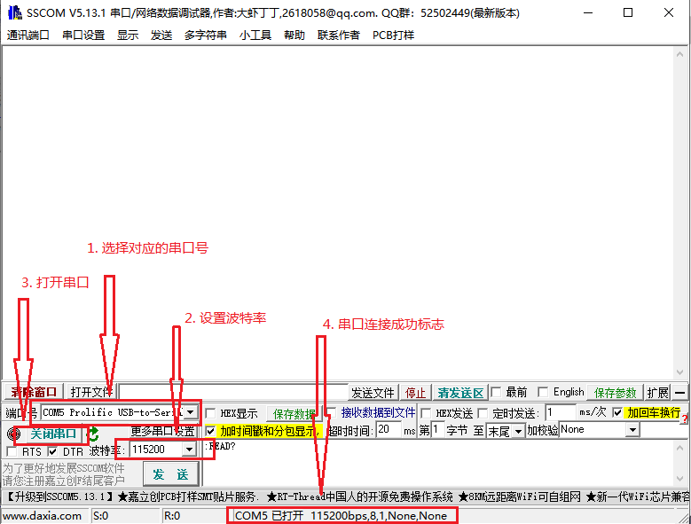

图3.1 串口连接示意图

* 1. 网口连接

网口连接的方法如图3.2:

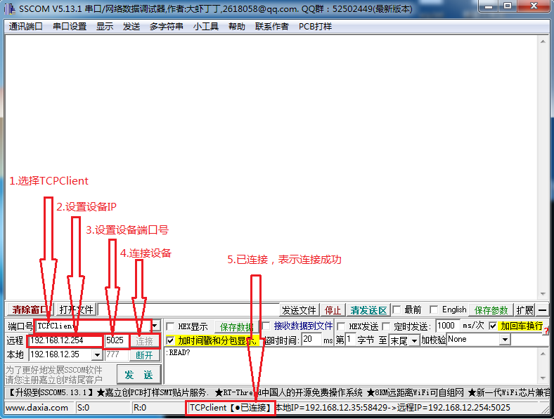

图 3.2 网口连接示意图

下面在串口调试助手上演示如何使用SCPI指令进行相关操作（发送的命令必须以英文格式，串口调试助手需勾选加回车换行选项）,以下命令默认在电压源基础上进行操作，当进行SCPI指令进行操作时，ui界面将被锁定，禁止使用。

* 1. 获取设备标识

**输入**\*IDN? 可获取设备标识，如图3.3：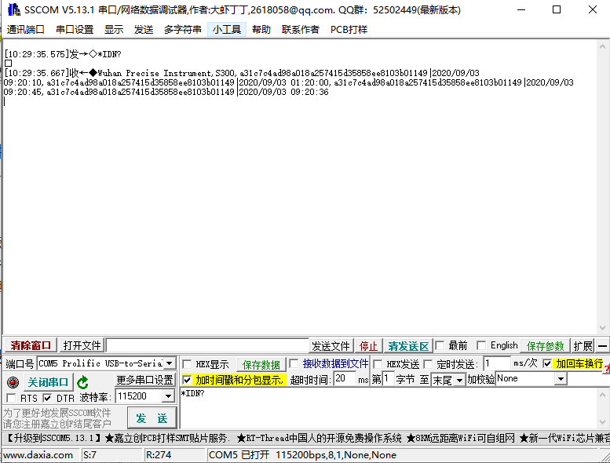

图3.3 设备标识

* 1. 源选择

**输入** :SOUR:FUNC<space>VOLT 可切换为电压源，如图3.4(1)：

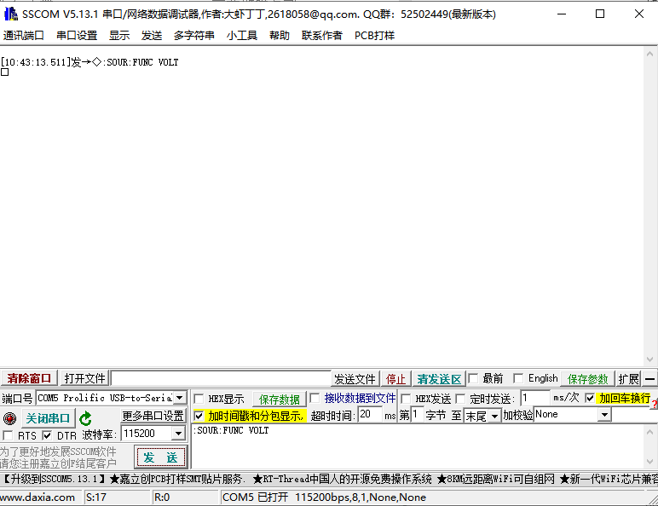

图3.4(1) 选择电压源

**输入** :SOUR:FUNC<space>CURR 可切换为电流源，如图3.4(2)：

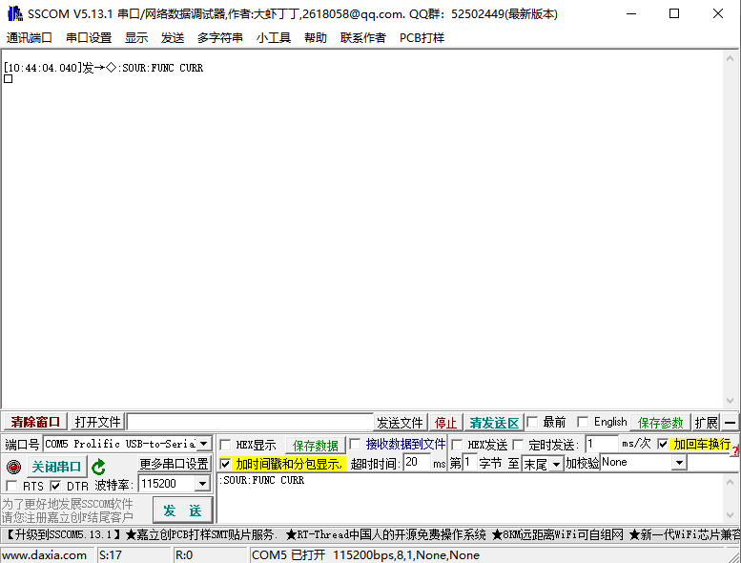

图3.4(2) 选择电流源

* 1. 源量程

**输入** :SOUR:VOLT:RANG<space>3E+0 设置电压量程为3V,如图3.5：

若为电流源设置如下：

:SOUR:CURR:RANG<space>100E-6 设置电流量程为100uA

注意：设置量程需为已有量程。

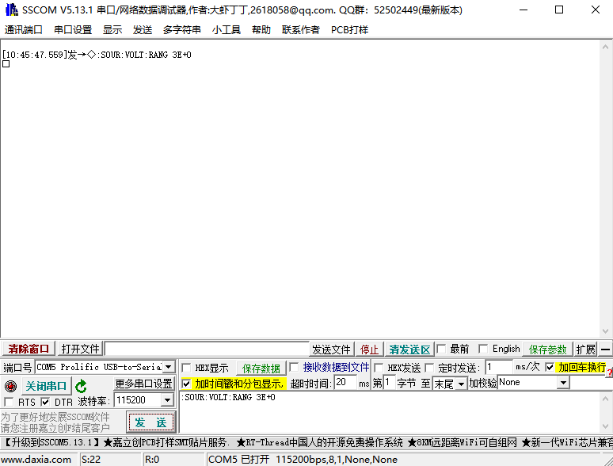

图3.5 设置源量程

* 1. 源值

**输入** :SOUR:VOLT:LEV<space>2 设置电压为2V,如图3.6：

若为电流源设置顺序如下:

:SOUR:CURR:LEV<space>1E-6 设置电流为1uA

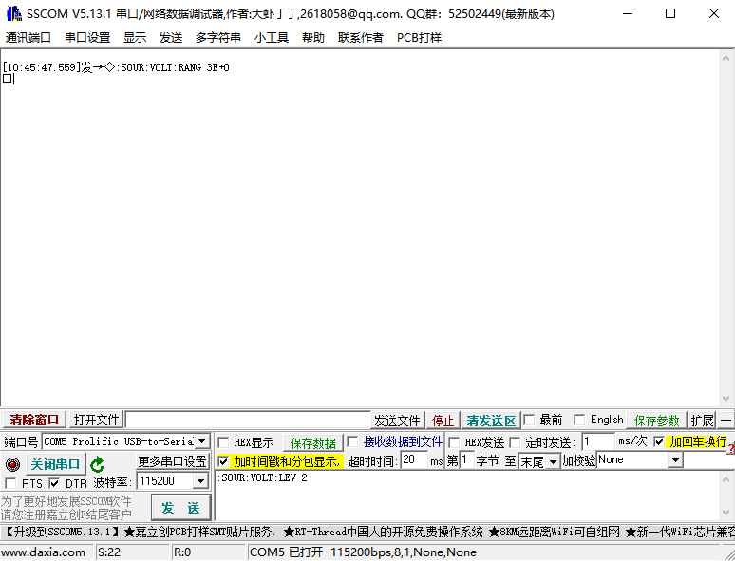

图3.6 设置源值

* 1. 限量程

**输入** :SENS:CURR:RANG<space>100E-6 设置电流量程为100uA，如图3.7：

若为电流源设置顺序如下:

:SENS:VOLT:RANG<space>3E+0 设置电压量程为3V

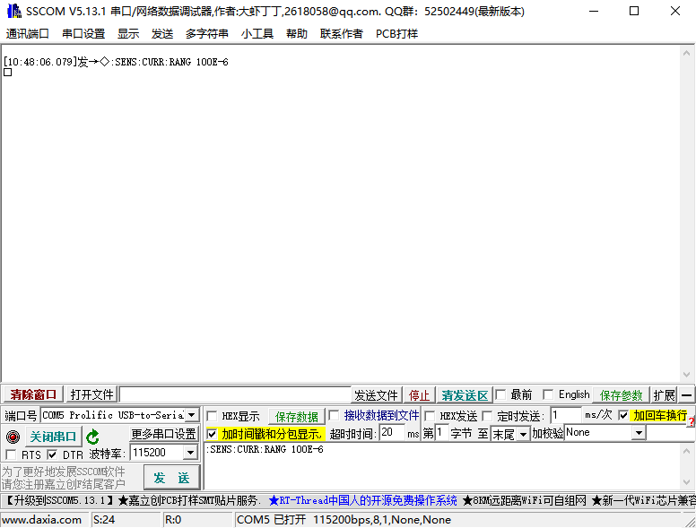

图3.7 设置限量程

* 1. 限值

**输入** :SOUR:VOLT:ILIM<space>1E-6 设置电流为1uA,如图3.8：

若为电流源设置顺序如下:

:SOUR:CURR:VLIM<space>2 设置电压为2V,

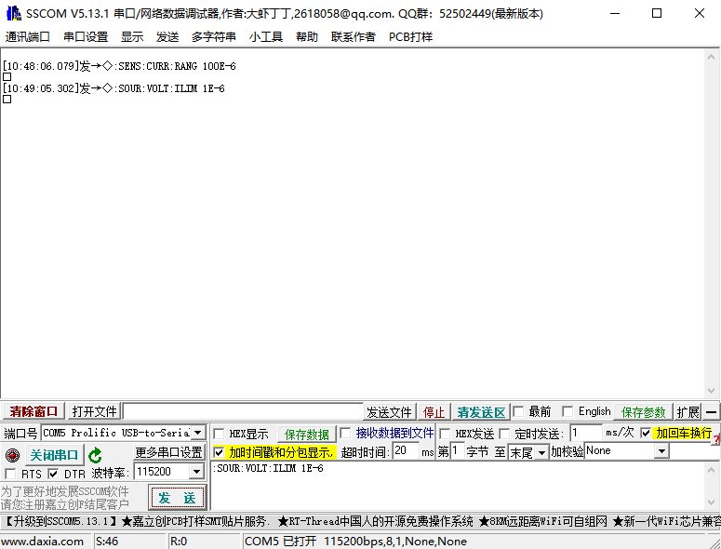

图3.8 设置限值

* 1. 2/4线切换

**输入** :SYST:RSEN<space>ON 切换为4线模式 如图3.9(1):

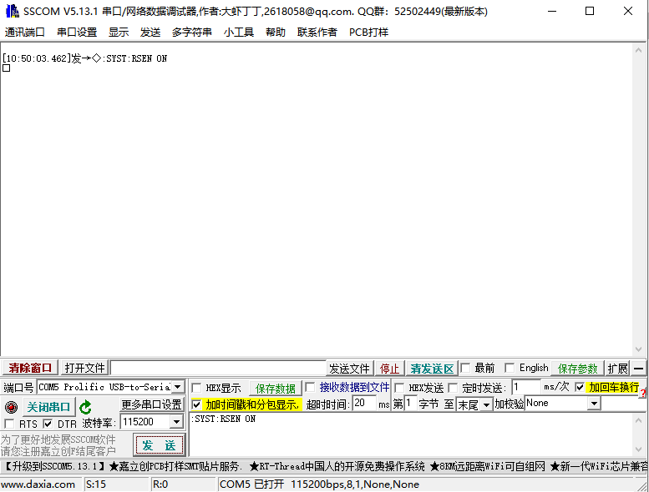

图3.9(1) 切换为四线

**输入** :SYST:RSEN<space>OFF切换为2线模式 如图3.9(2)：

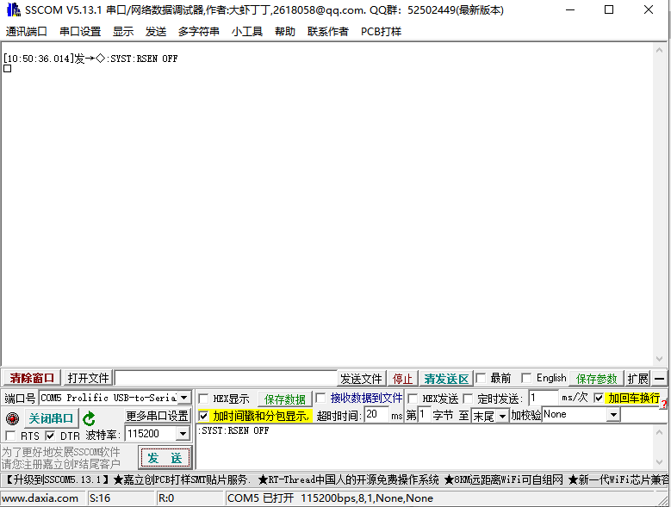

图3.9(2) 切换为二线

* 1. 前后面板切换

**输入** :ROUT:TERM<space>FRON 切换为前面板输出模式 如图3.10(1)：

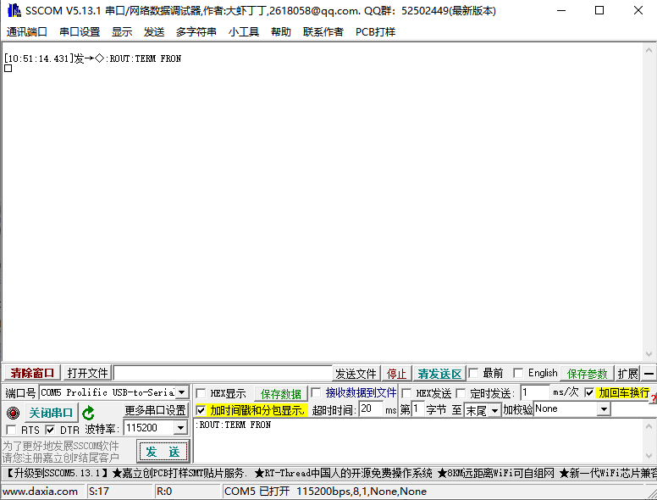

图 3.10(1) 切换为前面板输出

**输入** :ROUT:TERM<space>REAR 切换为后面板输出模式 如图 3.10(2)：

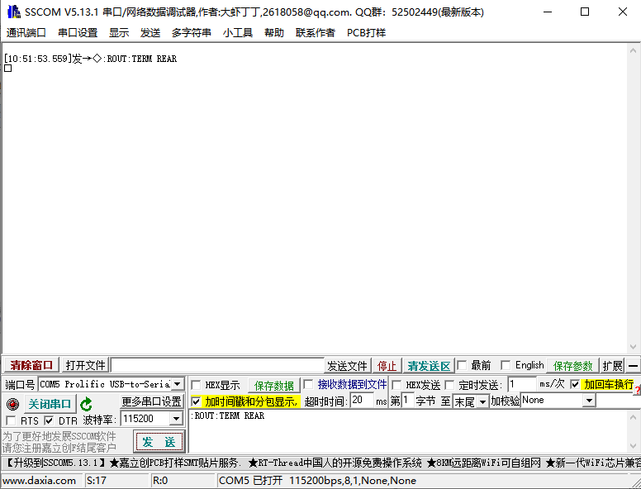

图3.10(2) 切换为后面板输出

* 1. 输出控制

**输入** :OUTP<space>ON 设置为开启输出，如图3.11(1)：

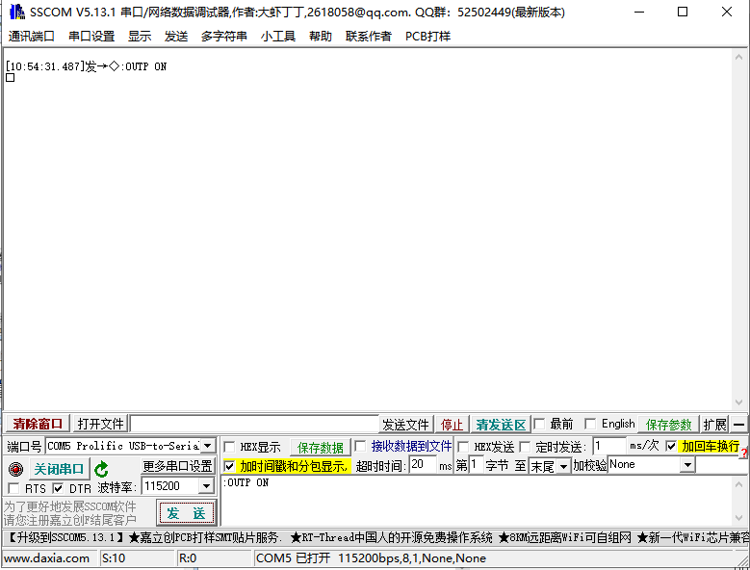

图3.11(1) 开启输出

**输入** :OUTP<space>OFF 设置为关闭输出，如图3.11(2)：

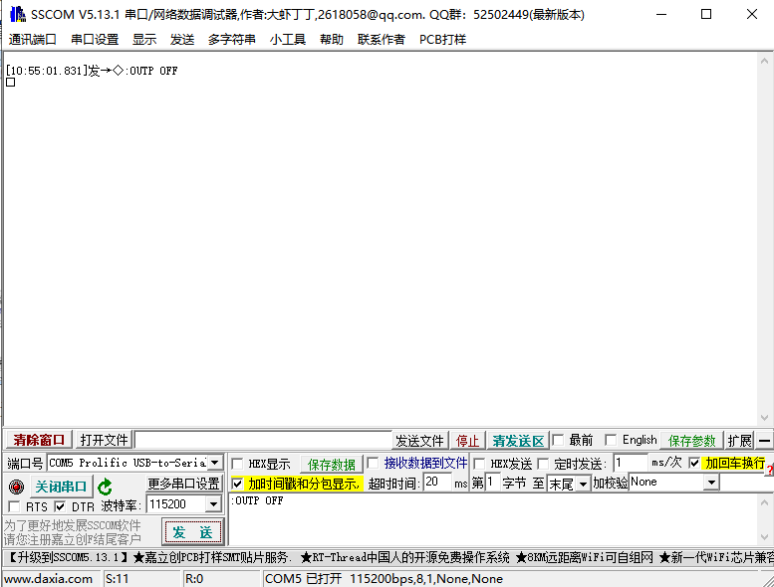

图3.11(2) 关闭输出

* 1. 数据读取

**输入** :READ? 可在串口调试助手中显示出获取的电压电流值，值格式参考2.10节，（注意要在输入:OUTP ON 之后输入该命令）参考图如图3.12：

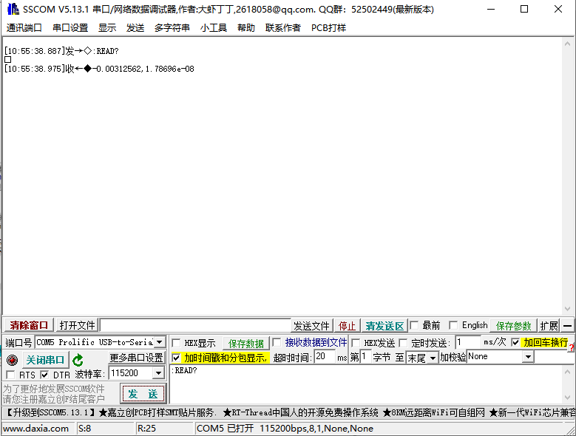

图3.12 读取数据

* 1. 设置触发线

**输入** :TRIG:ILIN<space>1 设置line 1 为触发输入线，line 2为触发输出线，如图3.13(1)：

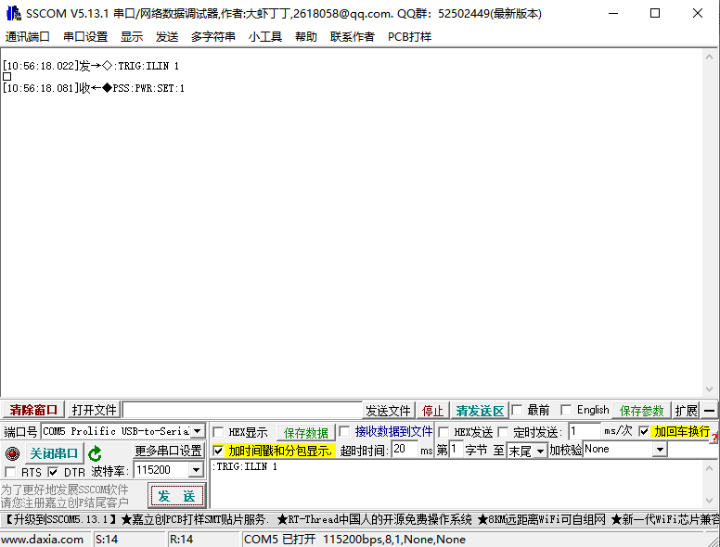

图3.13(1) 设置触发线序1

:TRIG:ILIN<space>2 设置line 2 为触发输入线，line 1为触发输出线，

如图3.13(2)：

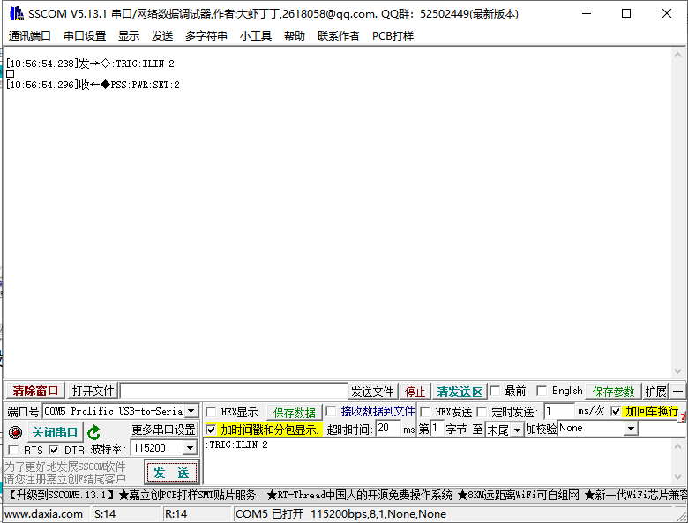

图3.13(2) 设置触发线序2

* 1. 设置设备模式

**输入** :TRIG:DIR<space>SOUR设置为主设备，可以通过TrigOut控制从设备，如图3.14(1)：

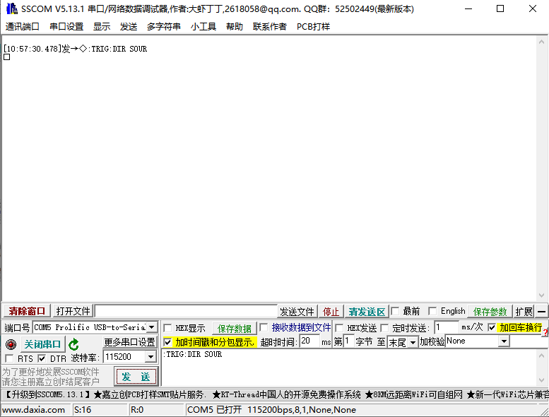

图3.14(1) 设置为主设备

:TRIG:DIR<space>ACC设置为从设备，接收TrigIn信号，启动输出测量，如图3.14(2)：

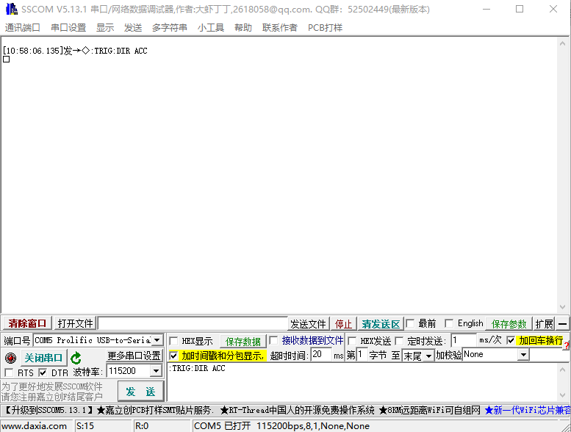

图3.14(2) 设置为从设备

* 1. 设置trig输入

**输入** :TRIG:INP<space>ON 设置Trig输入为开，如图3.15（1）：

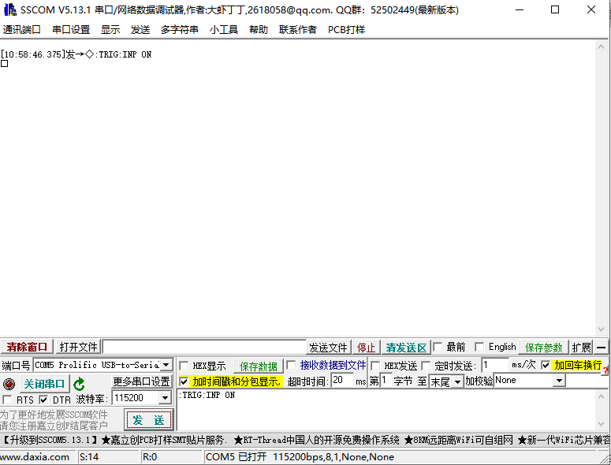

图3.15（1）设置Trig输入为开

**输入** :TRIG:INP<space>OFF 设置Trig输入为关，如图3.15（2）：

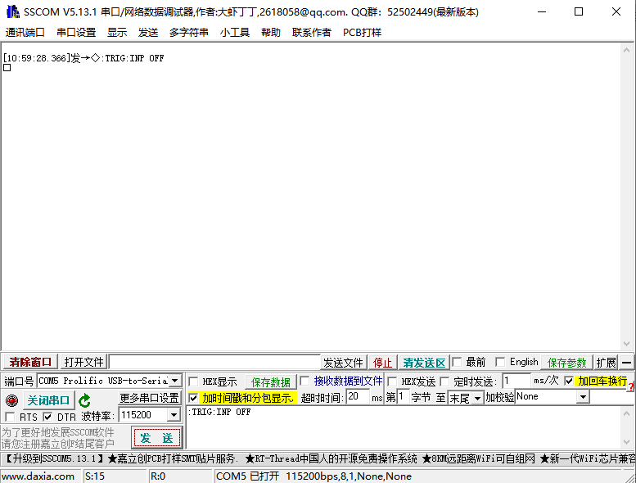

图3.15（2）设置Trig输入为关

* 1. 设置扫描模式

**输入** :SOUR:VOLT:MODE SWE 设置扫描电压，如图3.16（1）：

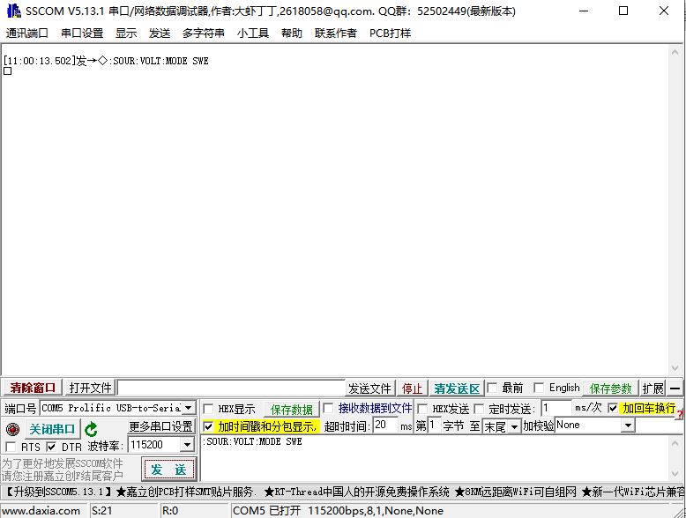

图3.16(1) 设置扫描电压

:SOUR:CURR:MODE SWE 设置扫描电流，如图3.16(2)：

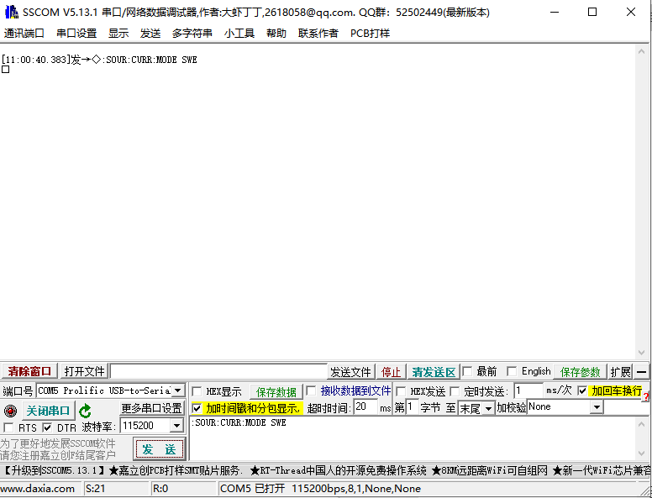

图3.16(2) 设置扫描电流

:SOUR:VOLT:MODE LIST 设置电压列表扫描模式 如图3.16(3)：

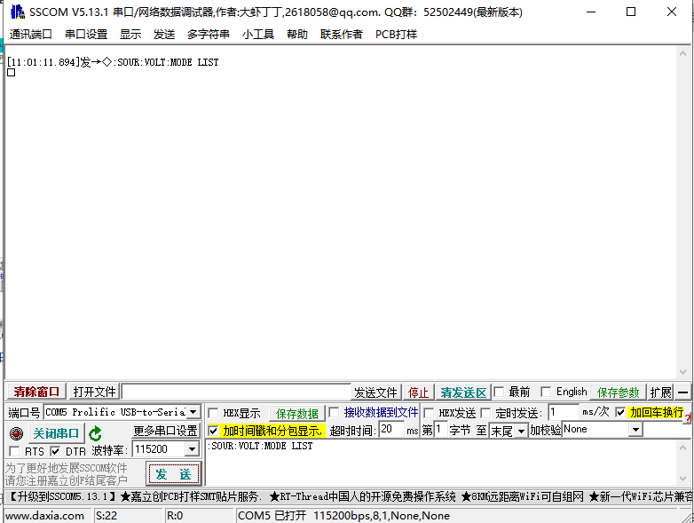

图3.16(3) 设置电压列表扫描

:SOUR:CURR:MODE LIST 设置电流列表扫描模式 如图3.16(4)：

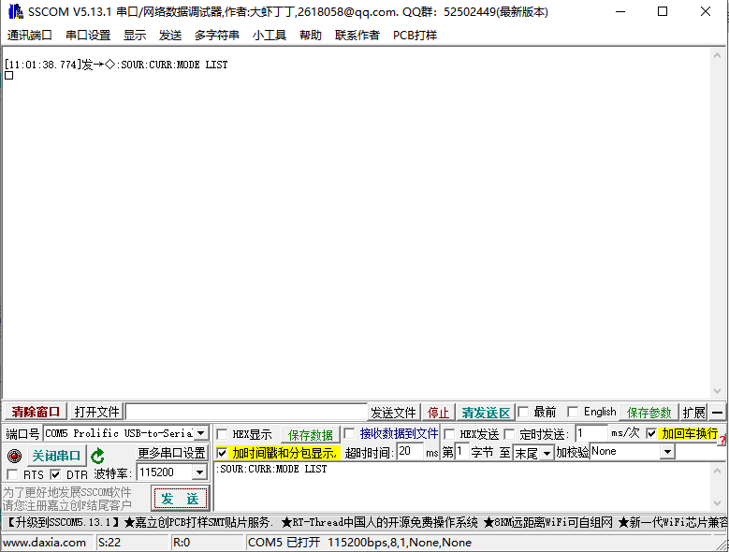

图3.16(4) 设置电流列表扫描

* 1. 设置扫描起点值

**输入** :SOUR:VOLT:STAR<space>1E+0 设置扫描电压起点值1V,如图3.17（1）：

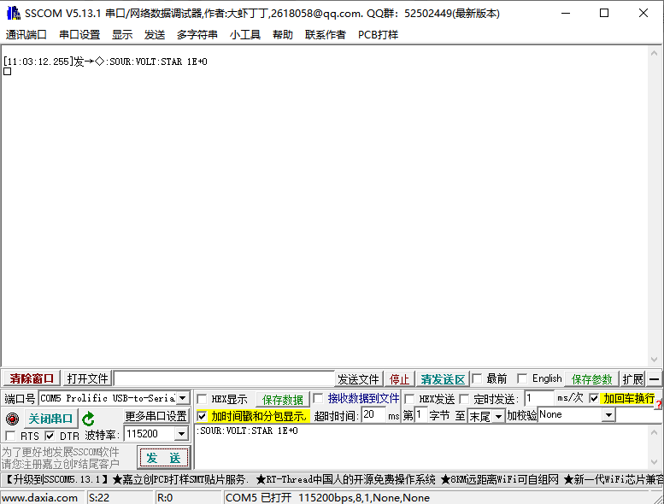

图3.17(1) 设置电压扫描起点

:SOUR:CURR:STAR<space>1E-6设置扫描电流起点为1uA,如图3.17（2）：

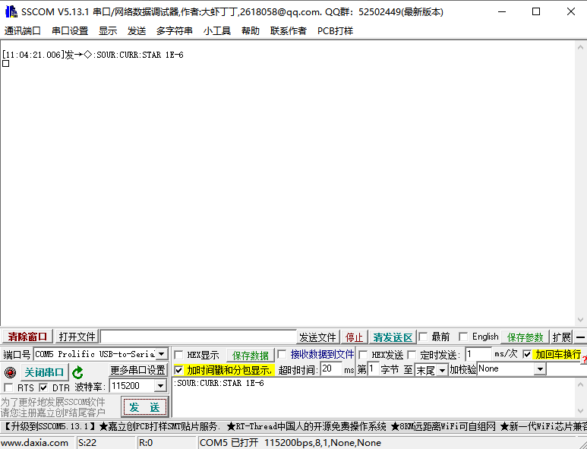

图3.17(2) 设置电流扫描起点

* 1. 设置扫描终点值

**输入** :SOUR:VOLT:STOP<space>1E+1 设置扫描电压终点值10V,如图3.18(1)：

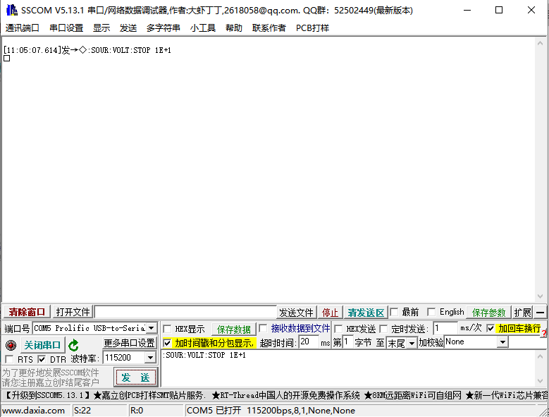

图3.18(1) 设置电压扫描终点

:SOUR:CURR:STOP<space>100E-6 设置扫描电流终点为100uA,如图3.18(2)：

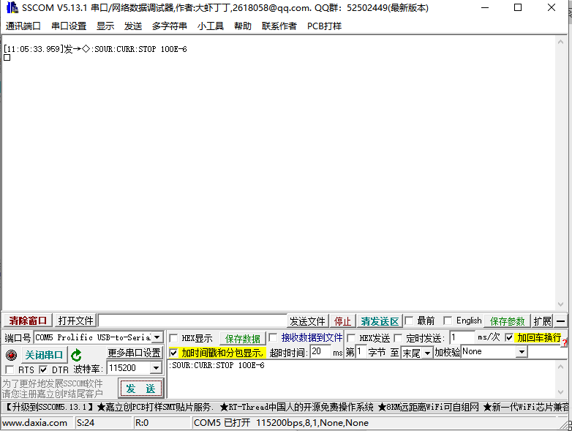

图3.18(2) 设置电流扫描终点

* 1. 设置扫描点数

**输入**:SOUR:SWE:POIN<space>100 设置扫描点数100 如图3.19：

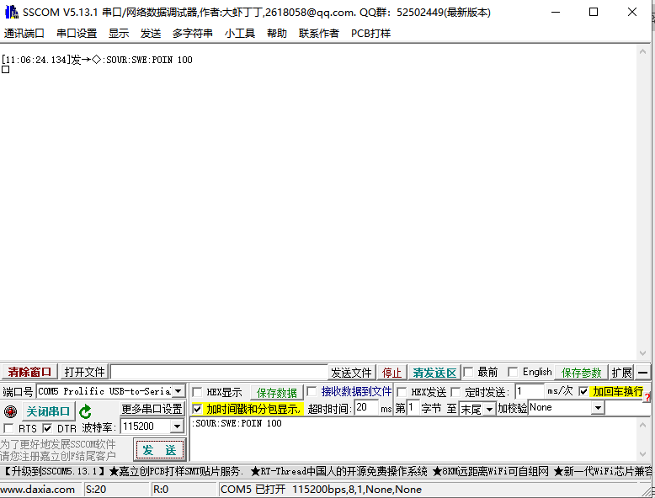

图3.19 设置扫描点数

* 1. 自定义扫描参数

**输入**:SOUR:LIST:VOLT 7,1,3,8,2 设置自定义扫描的电压顺序为7V、1V、3V、8V、2V 如图3.20(1)：

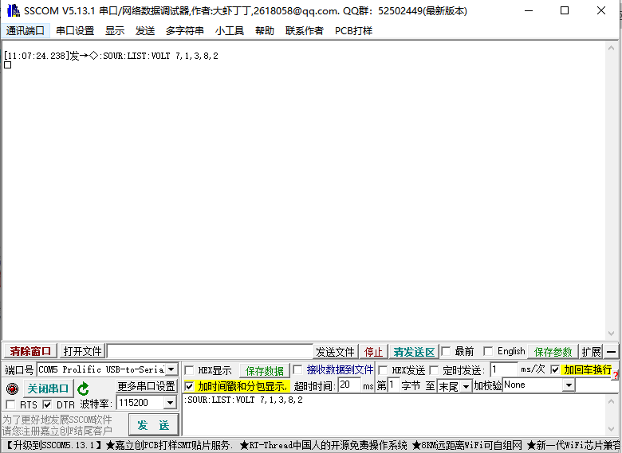

图3.20(1) 设置电压自定义扫描参数

:SOUR:LIST:CURR 0.1,0.2,0.3,0.4,0.01 设置自定义扫描的电流顺序0.1A、0.2A、0.3A、0.4A、0.01A 如图3.20(2)：

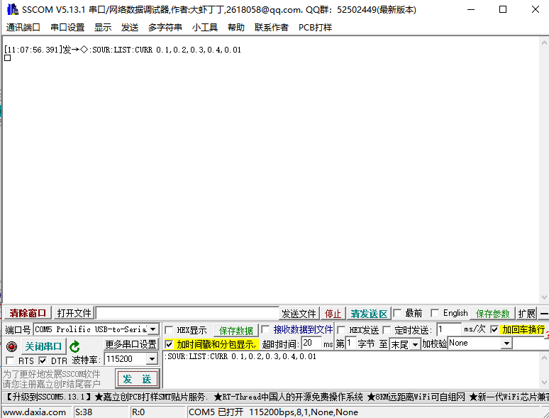

图3.20(2) 设置电流自定义扫描参数

* 1. NPLC 设置

**输入**:SENS:VOLT:NPLC<space>8 设置电压NPLC为8 如图3.21(1):

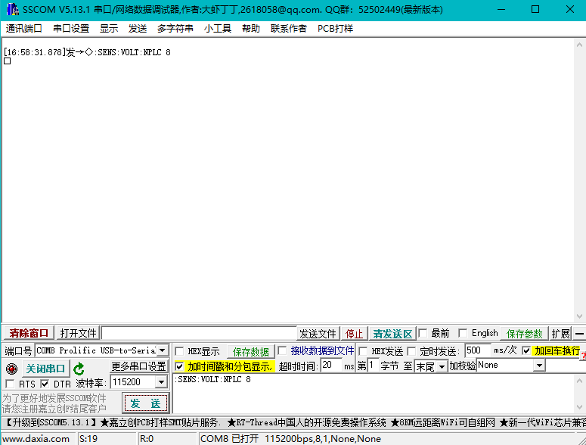

图 3.21（1） 设置电压NPLC为8

**输入**:SENS:CURR:NPLC<space>8 设置电流 NPLC为8 如图3.21(4):

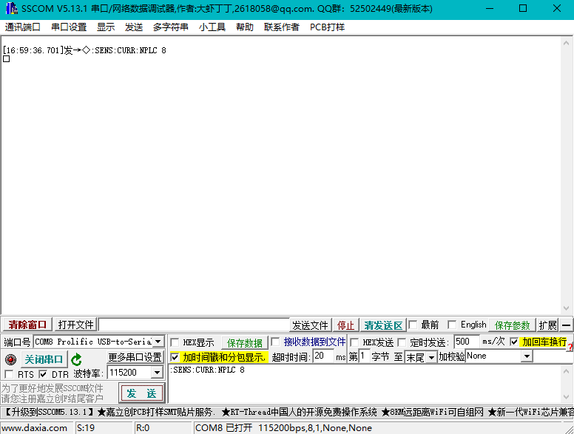

图 3.21（2） 设置电流NPLC为8

* 1. 输出状态查询

**输入**:OUTP? 查询是否处于输出状态，若未输出则接收到OFF指令，若处于output状态则接收到ON 如图3.22:

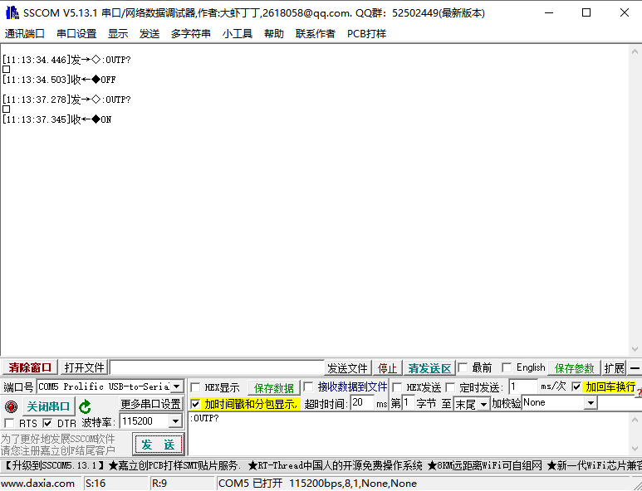

图 3.22 输出状态查询

* 1. 清除错误缓存

**输入**:SYST:CLE 清除设备中SCPI错误代码缓存，该指令没有错误代码返回，错误代码也不会存储至设备缓存中，该指令执行后设备中错误代码缓存为空 如图3.23:

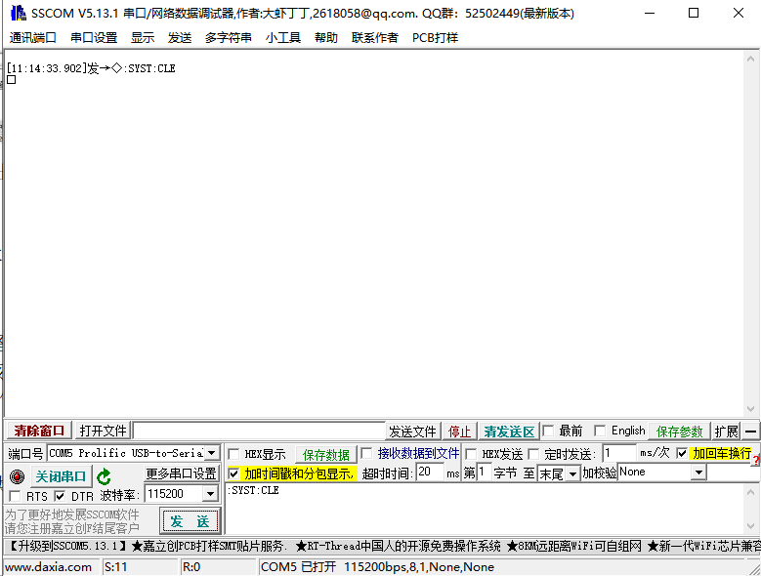

图 3.23 清除错误缓存

3.24 获取错误代码

**输入**:SYST:ERR:CODE? 获取设备中最早一次SCPI操作返回的错误代码，返回0表示操作成功，其他表示错误，该指令没有错误代码返回，即该指令执行后设备错误代码缓存只会返回最早一次的SCPI错误代码，然后清除缓存中返回的代码 如图3.24:

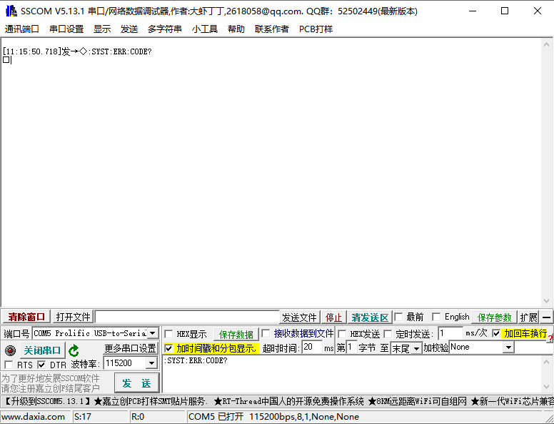

图 3.24 获取错误代码

3.25 获取源类型

**输入**:SOUR:FUNC? 获取设备源类型，返回CURR表示设备为电流源，VOLT表示设备为电压源 如图3.25:

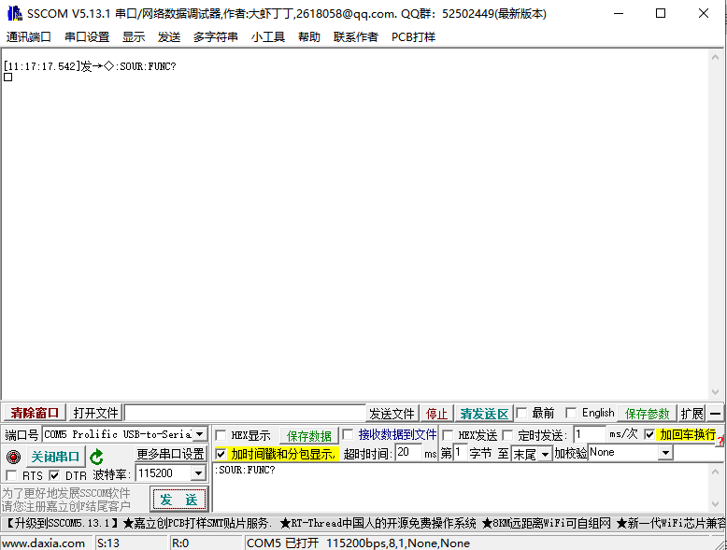

图 3.25 获取源类型

3.26 进入测量模式

**输入**:MEAS:VOLT? 设置设备进入测量模式，UI进入电压测量界面 如图3.26（1）:

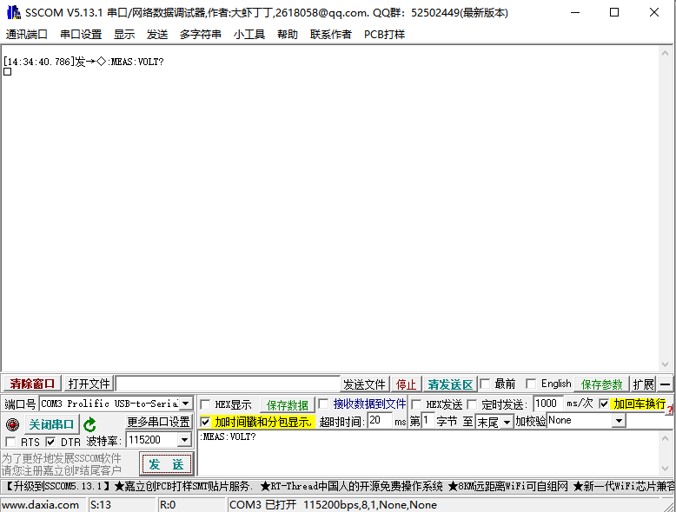

图 3.26（1） 进入电压测量模式

**输入**:MEAS:CURR? 设置设备进入测量模式，UI进入电流测量界面 如图3.26（2）:

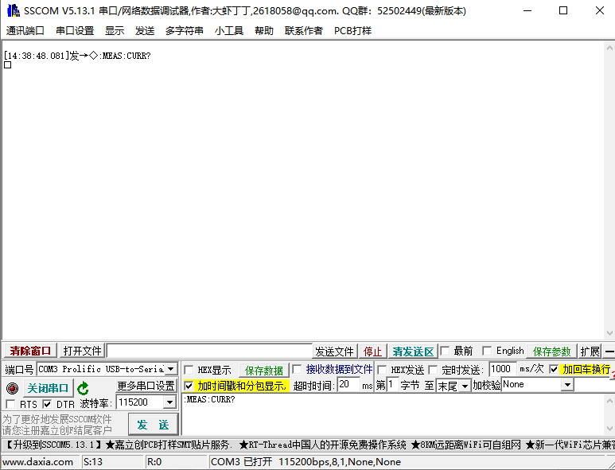

图 3.26（2） 进入电流测量模式

1. 附录

本附录提供一个主设备触发从设备，实现双通道同步扫描的例子。

设置以下指令前，设备需进入测量界面执行指令，且指令之间需延时100ms.

可调试助手发送相关指令进行扫描操作。

从设备：

/*设置扫描电流模式 */

:SOUR:CURR:MODE<space>SWE 设置扫描电流模式

/* 设置为从设备 */

:TRIG:DIR<space>ACC 设置为从设备

/* 设置trig触发线：多通道扫描时主从设备触发线必须相反 */

:TRIG:ILIN<space>1

/* 设置设备Trig输入为开 */

:TRIG:INP<space>ON 设置设备Trig输入开（从设备必须为ON）

/*设置为电流 / 电压源 */

:SOUR:FUNC<space>CURR 设置为电流

/* 设置电流量/电压程 */

:SOUR:CURR:RANG<space>1 设置电流量程1A

/*设置电流/ 电压值 */

:SOUR:CURR:LEV<space>1 设置电流值1A

:SOUR: CURR:STAR <space>0 设置扫描电压起点0A

:SOUR: CURR:STOP<space>1 设置扫描电压终点1A

/*设置扫描点数 */

:SOUR:SWE:POIN<space>100 设置扫描点数100

/*设置电压/ 电流量程 */

:SENS:VOLT:RANG<space>3E+1 设置电压量程30V

/* 设置限值 */

:SOUR:CURR:VLIM<space>5 设置电压值5V

/* 设置2/4线（可选）*/

:SYST:RSEN<space>OFF

/* 设置前后面板（可选 ）*/

:ROUT:TERM<space>FRON

/* 必须在主设备开output之前打开output ，设备接收到output指令后会返回设置状态，用户可以根据接收该返回状态来保证output已经被设备接收 */

:OUTP<space>ON

/*扫描完成后执行:READ? 指令获取数据 */

:READ?

主设备：

:SOUR:VOLT:MODE<space>SWE 设置扫描电压模式

:TRIG:DIR<space>SOUR 设置为主设备

/* 设置trig触发线（可选，在双通道扫描模式下必须与从机设置相反） */

:TRIG:ILIN<space>1

:TRIG:INP<space>ON 设置设备Trig输入开（单通道扫描时必须设为OFF，多通道扫描时必须为ON）

:SOUR:FUNC<space>VOLT 设置为电压源

:SOUR:VOLT:RANG<space>3E+1 设置电压量程30V

:SOUR:VOLT:STAR <space>0 设置扫描电压起点0V

:SOUR:VOLT:STOP<space>10 设置扫描电压终点10V

:SOUR:SWE:POIN<space>100 设置扫描点数100

:SENS:CURR:RANG<space>10E-3 设置电流量程10mA

:SOUR:VOLT:ILIM<space>10E-3 设置电流值10mA

/* 设置2/4线（可选）*/

:SYST:RSEN<space>OFF

/* 设置前后面板（可选 ）*/

:ROUT:TERM<space>FRON

/* 如果是多通道扫描，必须保证从设备在主设备之前开output ，设备接收到output指令后会返回设置状态用户可以根据接收该返回状态来保证output已经被设备接收 */

:OUTP ON 开输出

/* 扫描完成后执行 :READ? 指令获取数据 */

:READ?